SESION EXTRAORDINARIA 14 DE LA COMISIÓN EDILICIA PERMANENTE DE OBRAS PÚBLICAS, PLANEACIÓN URBANA Y REGULARIZACIÓN DE LA TENENCIA DE LA TIERRA
Buenas tardes, compañeras regidoras siendo las 14:08 catorce horas con ocho minutos del día viernes 20 del mes de octubre de 2023 dos mil veintitrés, con fundamento en los artículos 17 numeral 2, 38 fracción XV, 44, 47, 48 numeral 3 y 64 del Reglamento Interior del Ayuntamiento de Zapotlán el Grande, doy inicio a esta sesión extraordinaria convocada mediante oficio número 982/2023 y estando reunidos en la sala de Juntas de Presidencia ubicada en el Interior de Palacio Municipal, con domicilio en Cristóbal Colón #62, procedo a hacer pase de lista de asistencia y declaración de quorum legal.
PUNTO No.1.- LISTA DE ASISTENCIA Y DECLARACIÓN DEL QUÓRUM
Cargo | Nombre | Presente | Ausente
Presidente | ALEJANDRO BÁRRAGAN SÁNCHEZ
Vocal | TANIA MAGDALENA BERNARDINO JUAREZ
Vocal | MAGALI CASILLAS CONTRERAS
Estando todos los regidores integrantes de la comisión presentes y con fundamento en el artículo 45 del Reglamento Interior del Ayuntamiento de Zapotlán el Grande, Jalisco, tengo a bien declarar que existe quorum legal por lo que podemos sesionar válidamente.
PUNTO No.2.- LECTURA Y APROBACIÓN ORDEN DEL DÍA
- Lista de asistencia y declaración de quórum.
- Lectura y aprobación del orden del día.
- Análisis, Estudio y en su caso Aprobación y Dictaminación de los Dictámenes que aprueban, ratifican y autorizan los acuerdos de justificación emitidos por el Área Técnica para determinar, el procedimiento de excepción a la licitación pública para contratar bajo la modalidad de adjudicación directa, las obras publicas:
- 140235R3318 “CONSTRUCCIÓN DE EMPEDRADO CON HUELLAS DE RODAMIENTO EN LA CALLE EL GRULLO ENTRE LA AV. OBISPO SERAFÍN VÁZQUEZ ELIZALDE Y LA CALLE CUBA, EN LA COLONIA ADOLFO LOPEZ MATEOS EN CIUDAD GUZMÁN, EN EL MUNICIPIO DE ZAPOTLÁN EL GRANDE JALISCO” PROVENIENTE DE RECURSOS FAISMUN Y RECURSOS PROPIOS

- PP-03-2023 “REHABILITACIÓN DE CANCHAS DEPORTIVAS Y BAÑOS EN LA UNIDAD DEPORTIVA ROBERTO ESPINOZA EN CIUDAD GUZMÁN, MPIO. DE ZAPOTLÁN EL GRANDE.” PROVENIENTE DE PRESUPUESTO PARTICIPATIVO
- Clausura de la sesión
Les pido por favor que quien esté de acuerdo en aprobar este orden del día lo manifiesten levantando su mano
Sentido de la votación
Cargo | Nombre | A favor | En contra | En abstención
Presidente | ALEJANDRO BARRAGÁN SÁNCHEZ
Vocal | TANIA MAGDALENA BERNARDINO JUAREZ
Vocal | MAGALI CASILLAS CONTRERAS
Se aprueba por unanimidad

PUNTO No.3.- Análisis, Estudio y en su caso Aprobación y Dictaminación de los Dictámenes que aprueban, ratifican y autorizan los acuerdos de justificación emitidos por el área técnica para determinar, el procedimiento de excepción a la licitación pública para contratar bajo la modalidad de adjudicación directa, las obras publicas

140235R3318 “CONSTRUCCION DE EMPEDRADO CON HUELLAS DE RODAMIENTO EN LA CALLE EL GRULLO ENTRE LA AV. OBISPO SERAFÍN VÁZQUEZ ELIZALDE Y LA CALLE CUBA, EN LA COLONIA ADOLFO LOPEZ MATEOS EN CIUDAD GUZMÁN, EN EL MUNICIPIO DE ZAPTOLÁN EL GRANDE JALISCO” Proveniente de recursos FAISMUN Y RECURSO PROPIO
PP-03-2023 “REHABILITACIÓN DE CANCHAS DEPORTIVAS Y BAÑOS EN LA UNIDAD DEPORTIVA ROBERTO ESPINOZA EN CIUDAD GUZMÁN, MPIO. DE ZAPOTLÁN EL GRANDE, JALISCO.” Proveniente de PRESUPUESTO PARTICIPATIVO.
Para poner en contexto se les informó a los asistentes que mediante oficio 204/DGGC/2023 de fecha 09 de octubre del presente año firmado por la Arquitecta MIRIAM SALOME TORRES LARES, en su carácter de Secretaria Técnica del Comité de Obra Pública del Gobierno Municipal de Zapotlán el Grande, Jalisco, me solicitó en mi calidad de Presidente de la Comisión Edilicia Permanente de Obras Públicas, Planeación Urbana y Regularización de la Tenencia de la Tierra, dar a conocer Los DICTAMENES QUE APRUEBAN, RATIFICAN Y AUTORIZAN LOS ACUERDOS DE JUSTIFICACIÓN EMITIDOS POR EL ÁREA TECNICA QUE DETERMINAN EL PROCEDIMIENTO DE EXCEPCION A LA LICITACION PÚBLICA PARA CONTRATAR BAJO LA MODALIDAD DE ADJUDICACIÓN DIRECTA respecto de las obras:

Obra: 140235R3318 CONSTRUCCIÓN DE EMPEDRADO CON HUELLAS DE RODAMIENTO EN LA CALLE EL GRULLO ENTRE LA AV. OBISPO SERAFÍN VÁZQUEZ ELIZALDE Y LA CALLE CUBA, EN LA COLONIA ADOLFO LOPEZ MATEOS EN CIUDAD GUZMÁN, EN EL MUNICIPIO DE ZAPOTLÁN EL GRANDE JALISCO” Proveniente de recursos FAISMUN Y RECURSO PROPIO. Con un techo financiero de $1,971,00.00 (UN MILLON NOVECIENTOS SETENTA Y UN MIL PESOS 00/100 M.N.); incluyendo el Impuesto al Valor Agregado, de los cuales:
- $1,371,000.00 (UN MILLON TRESCIENTOS SETENTA Y UN MIL PESOS 00/100 M.N.) corresponden a recursos provenientes del FAISMUN en tanto que
- $600,000.00 (SEISCIENTOS MIL PESOS 00/100 M.N.) corresponden al RECURSO PROPIO
Así como al contratista ganador por insaculación Arquitecto Jaime Adrián Morales Campos, con numero de registro 141 del padrón único de contratistas del municipio de Zapotlán el Grande, Jalisco;

Obra: PP-03-2023 “REHABILITACIÓN DE CANCHAS DEPORTIVAS Y BAÑOS EN LA UNIDAD DEPORTIVA ROBERTO ESPINOZA EN CIUDAD GUZMÁN, MPIO. DE ZAPOTLÁN EL GRANDE, JALISCO.” Proveniente de Recursos Municipales de la partida presupuestal número 614 PRESUPUESTO PARTICIPATIVO ejercicio fiscal 2023 con un techo financiero de $1,459,097.31 (UN MILLON CUATROSCIENTOS CINCUENTA Y NUEVE MIL NOVENTA Y SIETE PESOS 31/100 M.N.);
Así como al contratista ganador por insaculación Arquitecto José de Jesús Sánchez Cárdenas, con numero de registro 62 del Padrón Único de Contratistas del Municipio de Zapotlán el Grande, Jalisco
De igual forma les informo que se les hizo llegar, en físico y por correo electrónico: …
1.- Los Dictámenes firmados por los integrantes del COMITÉ DE OBRA PUBLICA DEL GOBIERNO MUNICIPAL DE ZAPOTLÁN EL GRANDE, JALISCO; de las obras 140235R3318 y PP-03-2023, en los que se aprueban, ratifican y autorizan los acuerdos de justificación emitidos por el Área Técnica
2.- LOS ACUERDOS DE JUSTIFICACIÓN emitidos por el AREA TECNICA dirigidos a dicho COMITÉ, en el cual acreditan las circunstancias que justifican el procedimiento de excepción para contratar las Obras ya referidas bajo la modalidad de ADJUDICACION DIRECTA
3.- LAS ACTAS CIRCUNSTANCIADAS DE HECHOS DE LOS SORTEOS POR INSACULACIÓN, celebradas el día 09 de octubre del año 2023,
4.-LISTA DE CONTRATISTAS PROPUESTOS PARA PARTICIPAR EN LA INSACULACION, respecto de cada obra ya referida.
Por lo que una vez discutido el tema ya referido, y aclarar dudas señaladas por la Regidora Tania Magdalena Bernardino Juárez
Si no hay ningún otro comentario compañeras regidoras integrantes de la comisión edilicia Permante de Obras Públicas, Planeación Urbana y Regularización de la Tenencia de la Tierra, pregunto…
¿Sí estamos de acuerdo en aprobar los Dictámenes del procedimiento de contratación por excepción bajo la modalidad de adjudicación directa, así como el proceso de insaculación, emitido por el Comité de Obra Pública, a efecto de hacerlo propio y ponerlo a consideración del pleno en la próxima sesión de Ayuntamiento?
Sí están de acuerdo pido por favor lo manifiesten levantando la mano.
Sentido de la votación
Cargo | Nombre | A favor | En contra | En Abstención
Presidente | ALEJANDRO BARRAGÁN SÁNCHEZ
Vocal | TANIA MAGDALENA BERNARINO JUAREZ
Vocal | MAGALI CASILLAS CONTRERAS
SE APRUEBA PUNTO NÚMERO 3 POR: MAYORÍA UNANIMIDAD

PRESIDENTE ALEJANDRO BÁRRAGAN SÁNCHEZ: Al aprobarse con dos votos a favor y una en abstención que se suma a la mayoría sumando 3 (Tres) votos a favor, de conformidad al artículo 135 numeral 1 del Reglamento Interior del Ayuntamiento de Zapotlán el Grande en el cual se transcribe a continuación para mejor entendimiento.
“135.1… Si no obstante la prohibición a que se refiere el segundo párrafo del artículo 133 del presente ordenamiento, algún munícipe abandona el Salón de Sesiones del Ayuntamiento Municipal o se abstiene de emitir su voto, este se computa unido a la mayoría de los que si lo expresen”

Pasamos al…

PUNTO NUMERO 4.-CLAUSURA
Pasamos a la clausura de la sesión no sin antes agradecer a los presentes su asistencia y siendo las 14:28 del día viernes 20 del mes de octubre del año 2023 damos por clausurada esta sesión extraordinaria número 14 de la comisión edilicia permanente de obras públicas, planeación urbana y regularización de la tenencia de la tierra, y validos los acuerdos que aquí se tomaron.
Que tengan una excelente tarde.

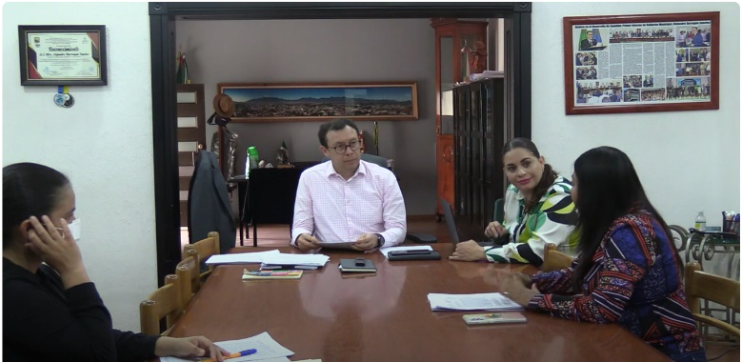
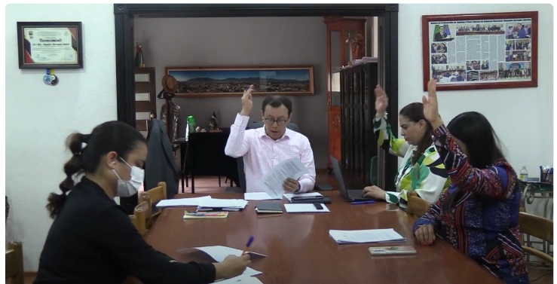

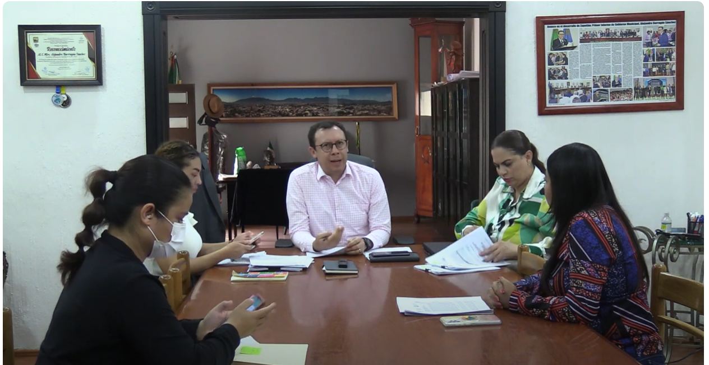

Atentamente
“2023. AÑO DEL 140 ANIVERSARIO DEL NATALICIO DE JOSE CLEMENTE OROZCO”
Ciudad Guzmán, Municipio de Zapotlán el Grande, Jalisco. 20 de octubre de 2023.
Comisión Edilicia permanente de Obras Públicas, Planeación Urbana y Regularización de la Tenencia de la tierra.

C. Alejandro Barragán Sánchez
Presidente.

________________________________  C. Tania Magdalena Bernardino Juárez  Vocal | _________________________  C. Magali Casillas Contreras  Vocal

La presente hoja de firmas corresponde al acta de SESION EXTRAORDINARIA 14 DE LA COMISIÓN EDILICIA PERMANENTE DE OBRAS PÚBLICAS, PLANEACIÓN URBANA Y REGULARIZACIÓN DE LA TENENCIA DE LA TIERRA celebrada el día 20 de octubre del año 2023- - - - - - - - - - - - - - - - - - - - - - - - - - - - - - - - - - Conste- - - - - - - - - - - - - - - - - - - - - - - - - - - - - - - - - -

